

Министерство образования и молодежной политики Свердловской области

ГАПОУ СО «Екатеринбургский колледж транспортного строительства»

Отчёт по учебной практике 3-Мобильные операторы

УП 01.02

Выполнил: Хворенков Антон

Группа: ПР-24

Преподаватель: Мирошниченко Г.В.

2025

Содержание

1. **Задание №1 Мобильное приложение «Оператор мобильной связи»** 3

1.1 Описание задачи 3

1.2 Структура проекта 3

1.3 Описание разработанных функций 4

1.4 Алгоритм решения 8

1.5 Используемые библиотеки 14

1.6 Тестовые случаи 14

1.7 Используемые инструменты 16

1.8 Описание пользовательского интерфейса 17

1.9 Приложение (pr screen экранов) 18

# 1. **Задание №1 Мобильное приложение «Оператор мобильной связи»**

## Описание задачи

(дать краткое описание задачи. Описать требования к задаче.)

Программа которая хранит в себе список операторов связи отображая информацию:

1. Название оператора
2. Область охвата связи
3. Стоимость за минуту
4. Скорость соединения
5. Количество абонентов
6. Плата за соединение

## Структура проекта

(Привести изображение со структурой решения. Описать проекты, входящие в него, объяснить их назначение)

|  |  |
| --- | --- |
|  | Основная часть программы Pract 3 var 5: Содержит основную часть программы, класс родитель Operator, дочерний класс OperatorPremium (принадлежит классу Operator), Класс проверки Validation- Проверяет введенные данные для добавления оператора  Проверочная часть программы TestProject1: Дополнительная часть программы созданная для проверок корректности входных данных |

## 1.3 Описание разработанных функций

(Привести методы. Описать их назначение, входные и выходные значения)

|  |
| --- |
|  |
| Метод InitializeDataGridViewColumns- создан для того чтобы при инициализации программы заполнялся заголовок элемента datagridview |

|  |
| --- |
|  |
| Метод GridUpdate- созданный для обновления содержимого datagridview |

|  |
| --- |
|  |
| Метод ShowOperatorsStatistics- получает список из операторов и выводит общую статистику о всех имеющихся операторах, |

|  |
| --- |
|  |
| Метод AddOperator-получая данные типа OperatorPremium, добавляет нового оператора в программу |

|  |
| --- |
|  |
| Метод AddOperator-получая введенные пользователем строки , добавляет нового оператора в программу |

|  |
| --- |
|  |
| Метод RemoveOperator- Получая имя оператора удаляет оператора из программы |

|  |
| --- |
|  |
| Метод RemoveOperator получая данные типа OperatorPremium, удаляет оператора из программы |

|  |
| --- |
|  |
| Метод ClearInputs- Очищает поля ввода данных об операторе |

|  |
| --- |
|  |
| Метод SaveOperatorsToFile- Осуществляет сохранение операторов в текстовой файл |

|  |
| --- |
|  |
| Метод LoadOperatorsFromFile-Осуществляет загрузку операторов из текстового файла |

|  |
| --- |
|  |
| Виртаульный Метод CalculateQuality- расчитывает по формуле значение Q |

|  |
| --- |
|  |
| Метод CalculateQuality- берет результат из виртуального метода и в зависимости от HasConnectionFee расчитывает формулу |

|  |
| --- |
|  |
| Метод ShowOperatorsStatistics-выводит самого лучшего оператора |

## 1.4 Алгоритм решения

(Описать способ решения задачи с помощью блок-схемы)

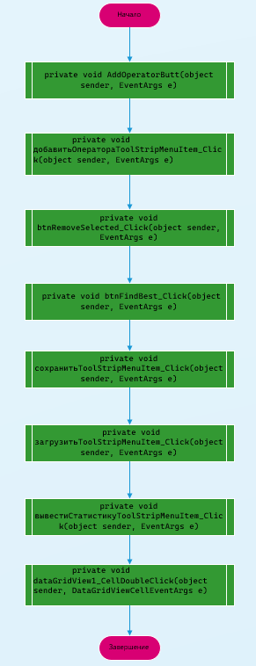

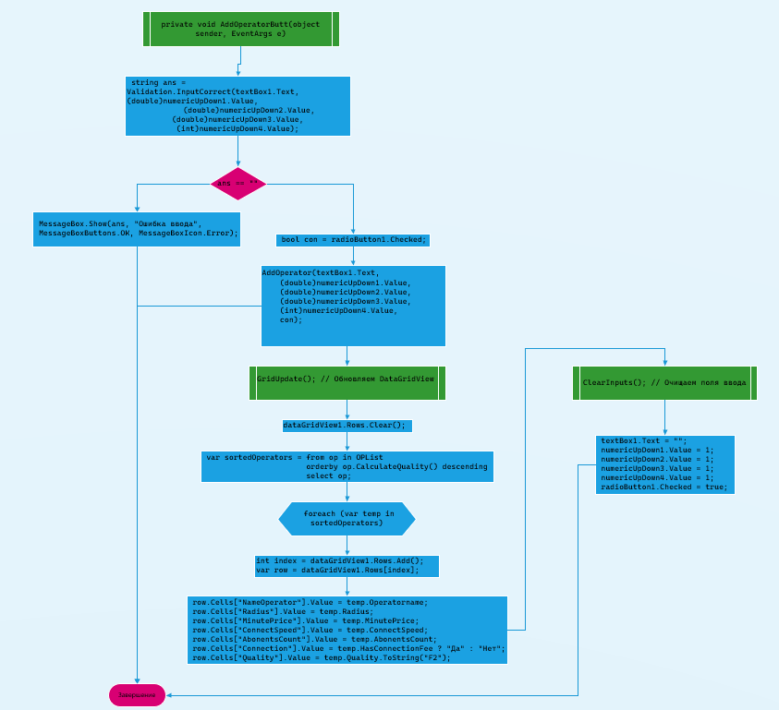

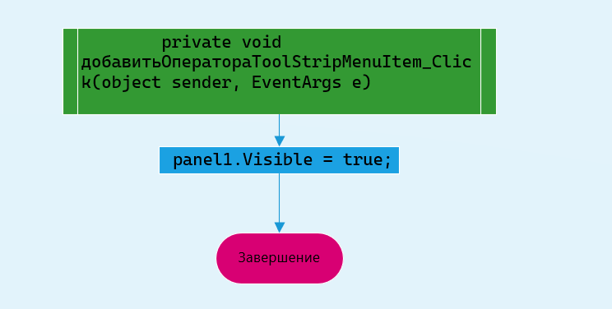

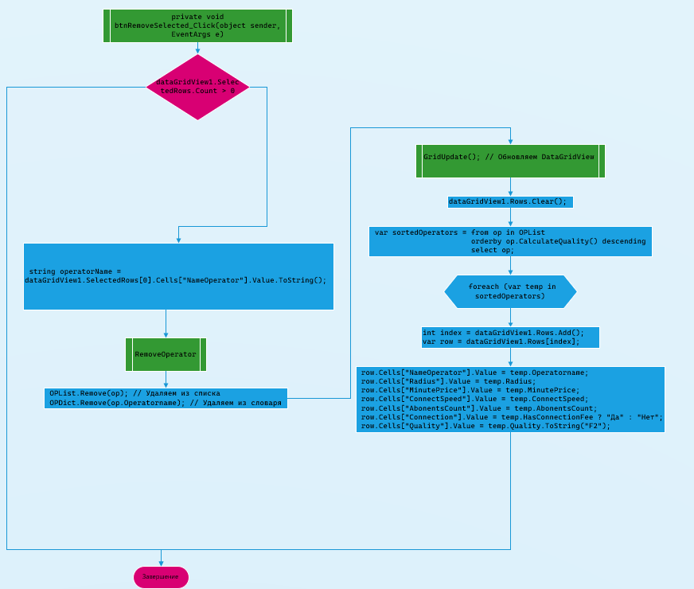

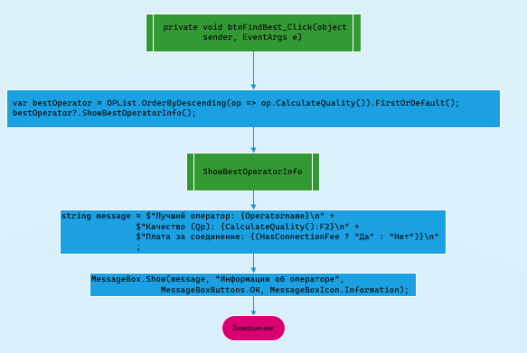

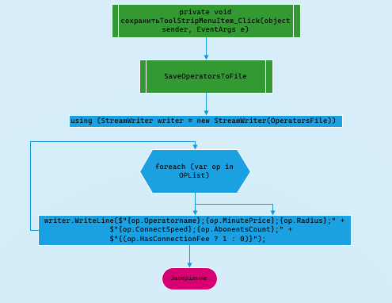

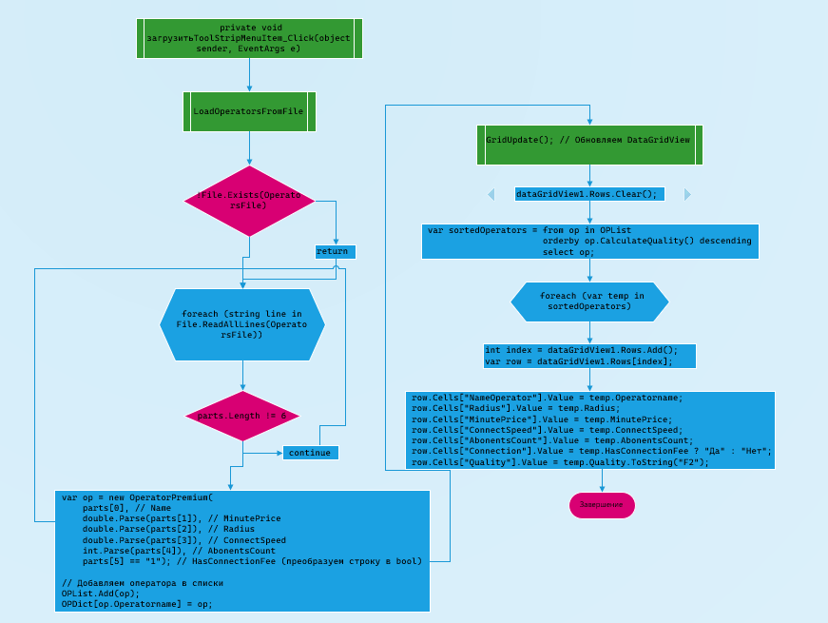

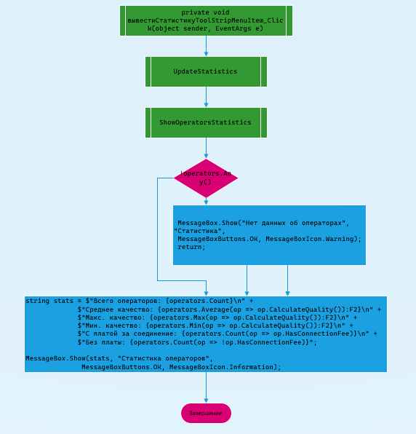

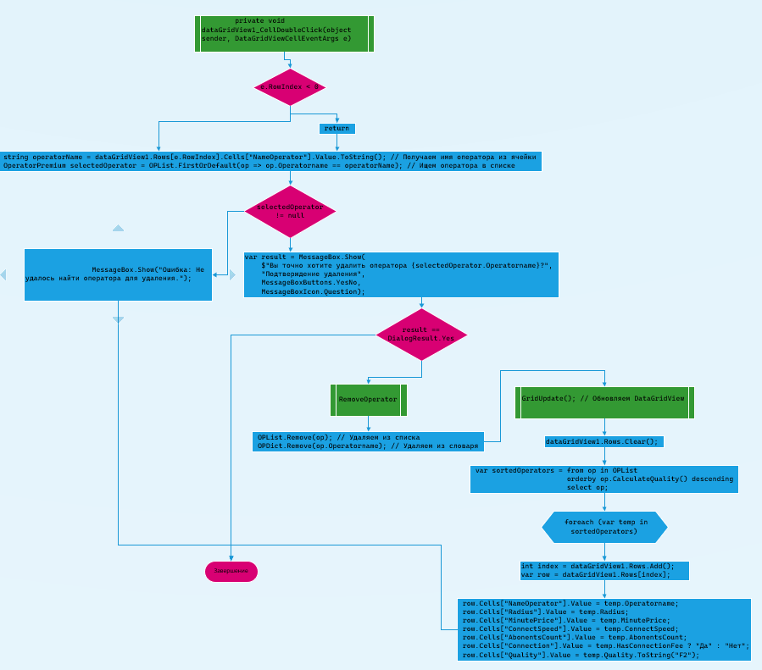

## 1.5 Используемые библиотеки

* using System.Windows.Forms;
* using System.Linq;
* using System.IO;
* using System.Data;
* using System.Collections.Generic;
* using System;

## 1.6 Тестовые случаи

(Описать основные тестовые случаи. Дать описание: название теста, назначение теста, входные данные, ожидаемый результат.).

|  |
| --- |
|  |
| Проверка корректного расчета формулы, результат должен совпасть с ожиданием |

|  |
| --- |
|  |
| Проверка корректного расчета формулы, результат должен совпасть с ожиданием |

|  |
| --- |
|  |
| Проверка корректного расчета формулы, результат должен совпасть с ожиданием |

|  |
| --- |
|  |
| Проверка значений для добавления нового оператора, результат должен совпасть с ожиданием |

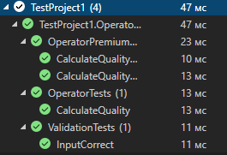

## 1.7 Используемые инструменты

(Используемый язык программирования, среда разработки, фреймворк)

* Используется язык программирования C#
* Программа для программирования Visual Studio 2022

## 1.8 Описание пользовательского интерфейса

(Основные пункты меню на экране с кратким описанием того, как это должно работать)

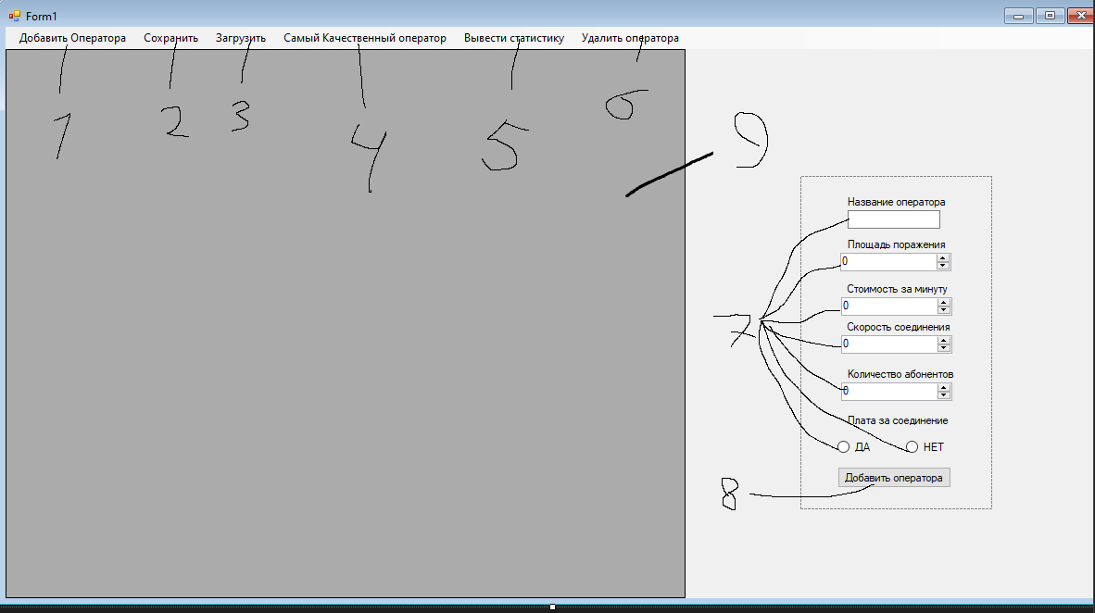

1.Делает свойство Panel1 видимым для возможности добавления пользователя

2.Сохраняет данные операторов в файл

3. Загружает на таблицу(10) данные о операторах

4.Из списка операторов выводит самого выгодного и качественного

5.Выводит общую статистику об операторах

6. Удалят выбранного в таблице пользователя

7.Поля для информации о новом операторе

8.Добавление нового оператора

9.Колонка операторов

## 1.9 Приложение (pr screen экранов)

